י"א עצים אדומים-שחורים (פרק 13)

ראינו בפרק הקודם שגובהו של עץ בינרי בעל צמתים הינו 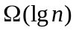 ושהוא יכול להגיע, במקרים קיצוניים, עד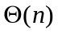. מתברר שניתן לתחזק עץ באופן דינמי כך שגובהו יהיה חסום (לאורך כל הדרך) על ידי 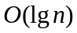. עץ כזה יהיה "נמוך" ו"מאוזן". הקושי הוא בתמיכה בפעולות השונות; העצים צריכים להישאר נמוכים גם לאחר פעולות ההכנסה והמחיקה. פתרון אחד לבעיה נתון על ידי משפחת העצים האדומים-שחורים.

============================
קראו את המבוא לפרק 13
קראו ולמדו את הסעיף 13.1 מספר הלימוד
============================

אחרי קריאת הסעיף, מומלץ לפתור את התרגילים 13.1-1 עד 13.1-7.

גובה וגובה-שחור בעץ אדום-שחור
כדי שעץ בינרי יהיה מאוזן לחלוטין, מספר הצמתים בעץ חייב להיות מהצורה 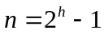. ברור שברוב המקרים, מספר הצמתים איננו מספר כזה. לכן, אנו נאלצים להסתפק באיזון יחסית רופף. אך גם מבחינת זמני הריצה של הפעולות על עצים מאוזנים, מספיק אם גובה העץ יהיה 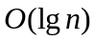. לכן נאפשר מסלולים מהשורש עד לעלים באורכים שונים, אך כולם חסומים על ידי 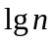. המסלול הארוך ביותר נותן את גובה העץ; אם העץ מאוזן, אורכיהם של המסלול הארוך ביותר ושל המסלול הקצר ביותר זהים מבחינה אסימפטוטית.
מסיבות טכניות מוסיפים לעץ אדום-שחור את צומת הדמה 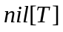. צומת זה מייצג את כל הבנים החסרים של צומתי העץ (ואת אבין של השורש). בדרך זו, כל הצמתים של (בעלי המפתחות) הופכים לצמתים פנימיים (ראו את התת-סעיף 5.3 בנספח ב'). הוספת העלים נטולי המפתחות מעלה את גובה העץ ב-1.
שימו לב: גם הגדרת הגובה וגם הגדרת גובה השחור מתיחסות לאורכי המסלולים מהשורש עד לעלים.

שאלה י"א-1
ראו את התרגיל 13.1-3 מספר הלימוד:
עץ אדום-שחור רופף מוגדר כעץ חיפוש בינרי המקיים את תכונות האדום-שחור 1, 3, 4 ו-5; במילים אחרות, שורשו של העץ יכול להיות אדום או שחור. נניח ש- הוא עץ האדום-שחור רופף ושורשו אדום. אם נצבע את השורש של בשחור ולא נעשה בו כל שינוי אחר, האם נקבל עץ אדום-שחור?

שאלה י"א-2
ראו את התרגיל 13.1-4 מספר הלימוד:
נניח שאנו "מספחים" כל צומת אדום בעץ אדום-שחור לאביו השחור, כך שבניו של הצומת האדום הופכים להיות בניו של אביו השחור. (התעלמו ממה שקורה למפתחות.) מהן הדרגות האפשריות של צומת שחור לאחר שכל בניו האדומים סופחו? מה ניתן לומר על עומק העלים בעץ שמתקבל?

שאלה י"א-3
ראו את התרגיל 13.1-5 מספר הלימוד:
הראו שבעץ אדום-שחור, אורכו של המסלול הפשוט הארוך ביותר מצומת לצאצא עלה לכל היותר כפול מאורכו של המסלול הפשוט הקצר ביותר מהצומת לצאצא עלה.

שאלה י"א-4
תיקון התרגיל 13.1-6 מספר הלימוד:
כמה צמתים פנימיים קיימים לכל היותר בעץ אדום-שחור בעל גובה השחור? כמה קיימים לכל הפחות?

שאלה י"א-5
ראו את התרגיל 13.1-7 מספר הלימוד:
תארו עץ אדום-שחור בעל מפתחות, שבו היחס בין מספר הצמתים הפנימיים האדומים לבין מספר הצמתים הפנימיים השחורים הוא הגדול ביותר. מהו יחס זה? באיזה עץ מתקיים היחס הקטן ביותר, ומהו יחס זה?

============================
קראו ולמדו את הסעיף 13.2 מספר הלימוד
============================

אחרי קריאת הסעיף, מומלץ לפתור את התרגילים 13.2-1 עד 13.2-5.

שאלה י"א-6
ראו את התרגיל 13.2-1 מספר הלימוד:
כתבו את השגרה RIGHT-ROTATE בפסֵידוקוד.

שאלה י"א-7
ראו את התרגיל 13.2-2 מספר הלימוד:
הראו שבכל עץ חיפוש בינרי בעל צמתים, אפשריים בדיוק 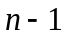 סיבובים.

שאלה י"א-8
ראו את התרגיל 13.2-4 מספר הלימוד:
הראו שניתן להפוך כל עץ חיפוש בינרי בעל צמתים לכל עץ חיפוש בינרי אחר בעל צמתים באמצעות 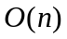 סיבובים.

שאלה י"א-9
ראו את התרגיל 13.2-5 מספר הלימוד:
נאמר על עץ חיפוש בינרי שהוא בר-המרה ימינה לעץ חיפוש בינרי 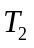 אם אפשר לקבל את מ- על ידי סדרה של קריאות ל- RIGHT-ROTATE. הביאו דוגמה לשני עצים ו-, כאלה ש- אינו בר-המרה ימנית ל-. ואז הראו שכאשר עץ כלשהו הוא בר-המרה ימנית לעץ , אזי אפשר לעשות את ההמרה הימנית באמצעות 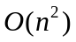 קריאות ל- RIGHT-ROTATE.

============================
קראו ולמדו את הסעיף 13.3 מספר הלימוד
============================

אחרי קריאת הסעיף, מומלץ לפתור את התרגילים 13.3-1 עד 13.3-6.

שאלה י"א-10
תיקון של התרגיל 13.3-1 מספר הלימוד:
בשורה 16 של RB-INSERT אנו צובעים באדום את הצומת החדש שהוכנס לעץ. שימו לב שלו היינו בוחרים לצבוע את בשחור, תכונה 4 של העץ אדום-שחור לא הייתה מופרת. מדוע לא בחרנו לצבוע את בשחור?

שאלה י"א-11
תארו את העצים האדומים-שחורים המתקבלים מהכנסת המפתחות 15, 20, 25, 10, 12, ו-5 בזה אחר זה לעץ אדום-שחור ריק מלכתחילה.

שאלה י"א-12
ראו את התרגיל 13.3-4 מספר הלימוד:
הראו שהשגרה RB-INSERT-FIXUP לעולם אינה מציבה RED ב-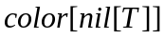.

שאלה י"א-13
ראו את התרגיל 13.3-5 מספר הלימוד:
יוצרים עץ אדום-שחור על ידי הכנסת צמתים באמצעות RB-INSERT. הראו שאם 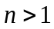, העץ מכיל לפחות צומת אדום אחד.

============================
קראו ולמדו את הסעיף 13.4 מספר הלימוד
============================

אחרי קריאת הסעיף, מומלץ לפתור את התרגילים 13.4-1 עד 13.4-7.

שאלה י"א-14
ראו את התרגיל 13.4-1 מספר הלימוד:
הראו שלאחר ביצוע RB-DELETE-FIXUP שורש העץ בהכרח שחור.

שאלה י"א-15
ראו את התרגיל 13.4-2 מספר הלימוד:
הראו שאם ב- RB-DELETEגם וגם 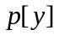 אדומים, אזי הקריאה ל-
RB-DELETE-FIXUPמשיבה את תכונה 4.

שאלה י"א-16
נתחיל מהעץ שנבנה בשאלה י"א-11. הראו עתה את העצים האדומים-שחורים שמתקבלים ממחיקת המפתחות, בזה אחר זה, בסדר הבא: 5, 10, 12, 15, 25, 20.

שאלה י"א-17
ראו את התרגיל 13.4-6 מספר הלימוד:
הראו שבתחילת הטיפול במקרה 1 של RB-DELETE-FIXUP הצומת 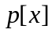 מוכרח להיות שחור.

תשובות לפרק י"א

שאלה י"א-1
שינוי צבע השורש לא גורם לשום הפרה של התנאים האחרים. לכן, העץ נשאר עץ אדום-שחור.

שאלה י"א-2
לכל צומת שחור בעץ שני בנים אדומים לכל היותר; לשני הבנים, ארבעה בנים בסך הכל. אחרי "סיפוח" הבנים האדומים לאביהם , ארבעת הנכדים של הופכים להיות הבנים שלו. לכן הדרגה של תהיה 4.
מכיוון שבכל מסלול מהשורש עד עלה אותו מספר של צמתים שחורים, אחרי סיפוח הצמתים האדומים עומק העלים יהיה שווה לגובה השחור שלהם בעץ המקורי.

שאלה י"א-3
אורך המסלול הארוך ביותר מ- עד לעלה הוא הגובה 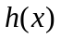 של . במסלול זה, כל צומת שני לפחות הוא שחור. מספר הצמתים השחורים במסלול הוא גובה השחור שלו 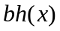. לכן 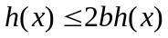. בצד שני, אורך המסלול הקצר ביותר מ- הוא לכל היותר .

שאלה י"א-4
מספר הצמתים הפנמיים הינו מכסימלי אם בעץ 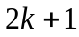 רמות, הרמות הזוגיות (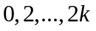) מורכבות מצמתים שחורים והרמות האי-זוגיות (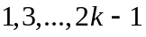) מורכבות מצמתים אדומים. הרמה התחתונה 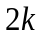 מורכבת מעלים. לכן, מספר הצמתים הפנמיים הינו 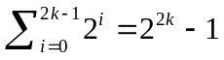.
מספר הצמתים הפנמיים הינו מינימלי אם בעץ 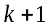 רמות, וכולן מורכבות מצמתים שחורים. הרמה התחתונה מורכבת מעלים. לכן, מספר הצמתים הפנמיים הינו 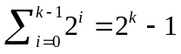.

שאלה י"א-5
לכל צומת שחור בעץ לכל היותר שני בנים אדומים. לכן, מספר הצמתים הפנימיים האדומים בעץ לכל היותר פי שניים מספר הצמתים הפנימיים השחורים. היחס הגדול ביותר בין מספר הצמתים הפנימיים האדומים ומספר הצמתים הפנימיים השחורים הוא; זה קורה בתנאים הבאים: העץ הוא שלם (מספר הצמתים הוא 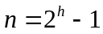) ומספר הרמות בעץ (ללא העלים) הוא מספר זוגי (הגובה הוא זוגי); צובעים את כל הצמתים בגבהים האי-זוגיים 1, 3, ...,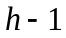 בצבע אדום ואת כל הצמתים בגבהים הזוגיים 2, 4, ..., בצבע שחור. בתנאים אלה מספר האדומים הוא , מספר השחורים הוא 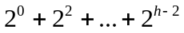, והיחס ביניהם הוא.
היחס הקטן ביותר בין מספר הצמתים הפנימיים האדומים ומספר הצמתים הפנימיים השחורים הוא; זה קורה בתנאים הבאים: העץ הוא שלם (מספר הצמתים הוא ) וכל הצמתים שחורים. אם העץ אינו שלם, קיימים בו מסלולים מהשורש עד לעלים באורכים שנים, כך שחייבים לצבוע חלק מהצמתים באדום.

שאלה י"א-6
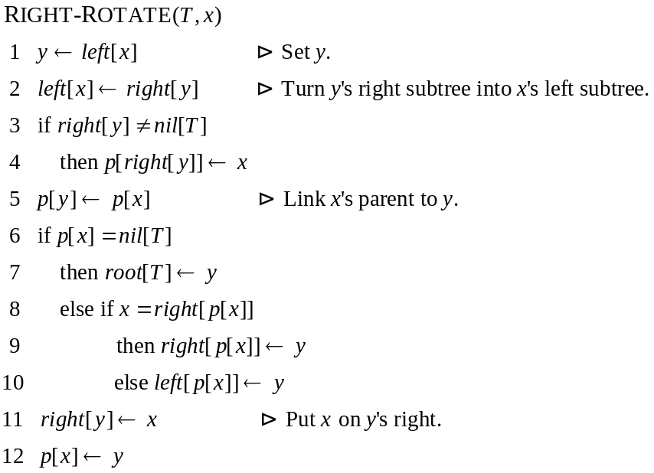

שאלה י"א-7
בכל עץ בעל צמתים, מספר הקשתות הוא . כל קשת מחברת צומת אב לצומת בן וניתן לבצע סיבוב על צומת האב: סיבוב שמאלי, אם הבן הוא ימני, או סיבוב ימני, אם הבן הוא שמאלי.

שאלה י"א-8
נוכיח תחילה שניתן להפוך כל עץ חיפוש בינרי בעל צמתים לשרשרת ימנית באמצעות סיבובים ימניים לכל היותר.
יהא עץ חיפוש בינרי בעל צמתים. אם לשורש בן שמאלי, נבצע סיבוב ימני על השורש. מתקבל עץ חיפוש בינרי שלשורשו אין בן שמאלי. נחזור על הפעולה באופן רקורסיבי עבור התת-עץ הימני של השורש. בסופו של התהליך, אחרי סיבובים ימניים לכל היותר, מתקבל עץ שהוא שרשרת ימנית.
נניח עכשיו שנתונים שני עצי חיפוש בינריים ו-, בעל צמתים כל אחד. באמצעות סיבובים ימניים לכל היותר ניתן להפוך את לשרשרת ימנית. גם את ניתן להפוך לשרשרת ימנית באמצעות סיבובים ימניים לכל היותר. מכיוון שבכל שרשרת המפתחות מופיעים בסדר ממוין, שתי השרשראות זהות. כל סיבוב ימני ניתן להפוך באמצעות סיבוב שמאלי; לכן, ניתן להפוך את השרשרת הימנית חזרה לעץ , באמצעות סיבובים שמאליים לכל היותר.
הוכחנו שניתן להפוך את העץ לעץ באמצעות 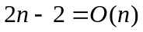 סיבובים לכל היותר.

שאלה י"א-9
נבחר את העץ מורכב משני הצמתים , השורש, ו-, הבן הימני של . נבחר את העץ מורכב מאותם שני הצמתים , השורש, ו-, הבן השמאלי של . במקרה הזה, לא ניתן להפוך את ל- באמצעות פעולות סיבוב ימני.
במקרה הכללי, נשים קודם לב לעובדה הבאה: אם הוא עץ חיפוש בינרי ומתבצעת עליו סדרת פעולות סיבוב ימיני, אזי שורש העץ יכול לעבור רק לתת-עץ הימני והצומת המחליף אותו יכול לבוא רק מהתת-עץ השמאלי. בנוסף, אם שורש העץ נשאר במקומו, אזי הוא נשאר במקומו אחרי כל אחת מפעולות הסיבוב; זה קורה אם ורק אם סדרת פעולות הסיבוב לא מכילה אף פעולה על השורש עצמו. אם אף אחת מפעולות הסיבוב לא מתבצעת על השורש, אז כל הצמתים שבתת-עץ השמאלי של נשארים בתת-עץ השמאלי, וכל הצמתים שבתת-עץ הימני של נשארים בתת-עץ הימני.
נניח עתה שהעץ מתקבל מ- כתוצאה של הפעלת סדרת סיבובים ימניים. נסמן ב- את השורש של ; אם השורש של שונה מהשורש של , אזי חייב להימצא בתת-עץ השמאלי של . יותר מזה: חייב להימצא על המסלול השמאלי של , אחרת לא ניתן להעלות אותו אל השורש. בצד שני, אם נמצא על המסלול השמאלי של , ניתן להעלות אותו אל השורש בעזרת סדרה של סיבובים ימניים. כתוצאה מתקבל מ- עץ חיפוש בינרי 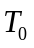 כך ש- הוא השורש שלו.
בהמשך, כדי להפוך את העץ לעץ , מספיק להפוך את התת-עץ השמאלי של לתת-עץ השמאלי של , ואת התת-עץ הימני של לתת-עץ הימני של . התהליך נמשך באופן רקורסיבי, מהשורש לשני הבנים שלו. לכל צומת בעץ נוכל לבחור סיבובים ימניים כדי להעביר אותו למיקומו בעץ . המספר הכולל של סיבובים ימניים יהיה אכן .

שאלה י"א-10
אילו בחרנו לצבוע את בשחור, היינו עלולים להפר את תכונה 5.

שאלה י"א-11

שאלה י"א-12
לפי תכונה 2, בשורה 1 לא ייתכן ש-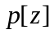 הוא השורש; לכן, בשורות 7 (מקרה 1) ו-13 (מקרים 2, 3) לא ייתכן כי 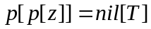.

שאלה י"א-13
בשגרה 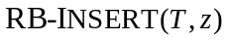, הצומת החדש מקבל את הצבע האדום. בשגרה 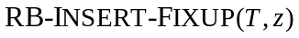, אם 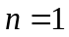, נצבע בשחור, אחרת נשאר אדום (ללא קשר לעובדה אם האב שחור או אדום).
לכן, אם מכניסים לעץ אדום-שחור (ריק מלכתחילה) צומת אחד, הצומת נצבע בשחור; אם מכניסים יותר מצומת אחד, הצומת המוכנס האחרון נשאר אדום.

שאלה י"א-14
אם הוא השורש, הוא נצבע בשחור בשורה 23; אחרת, אם הוא השורש, הוא מוחלף על ידי בנו השחור בשורה 7 (מקרה 1), או נצבע בשחור בשורה 23 (מקרה 2). במקרים 3, 4, השורש נצבע בשחור בשורה 23.

שאלה י"א-15
בשגרה 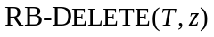, מוחלף על ידי . בשגרה 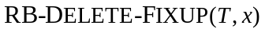, אם אדום, הוא נצבע בשחור בשורה 23.

שאלה י"א-16

שאלה י"א-17
מקרה 1 קורה כאשר אחד הבנים של הוא אדום; לכן, חייב להיות שחור.

